**临沧市临翔区人民医院2023年助理全科医生培训招收简章**

**一、医院简介**

临沧市临翔区人民医院（临沧市第二人民医院）位于临沧市市府所在地临翔区，是临沧市的政治、经济、文化、交通、信息中心,气候适宜，被评为“中国恒春之都”，是亚洲微电影节的永久举办地。交通枢纽集结, 交通资源发达，方便省内外参培学员往返。

医院创建于1960年，是一所集医疗、康复、预防、教学、科研、保健于一体的三级综合性医院，设置一院三区，方便区域内群众就近就医。医院占地62亩，现有职工905人，编制床位650张，实际开放床位613 张。设有职能科室30个，临床科室36个，医技科室12个,服务范围辐射全市七县一区，服务人口200多万人，并逐步向邻国（缅甸）的患者提供服务，服务半径、服务人口逐年增多；医院是“华中科技大学附属武汉协和医院骨科临沧基地”“吴阶平医学基金会消化、麻醉专科联盟”,“湖北省互联智慧泌尿专科医联体成员单位”，是省内多所大中专院校实习教学基地。有25个专家工作站。医院先后荣获“爱婴医院”、“省级文明医院”、“全国巾帼文明示范岗”、“云南省园林单位”等光荣称号。医院正朝着规模适度、环境优美、特色鲜明、服务一流的方向健康发展。

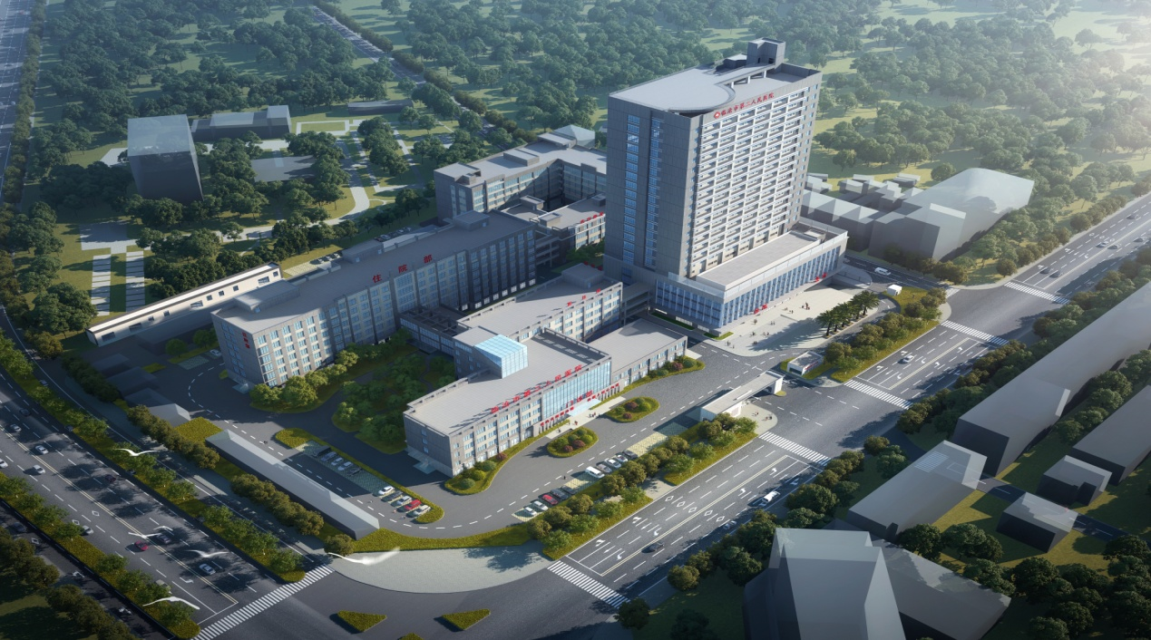

**二、培训基地简介**

临沧市临翔区人民医院助理全科医生培训基地于2022年通过验收，2022年9月招收第一批学员。

基地设置全科医学科、内科、外科、妇产科、儿科、急诊科、神经内科等6个教学小组、1个基层实践基地，师资队伍满足培训要求；基地收治病种数及病例数、临床技能操作数均满足《助理全科医生培训标准（2020年版）》要求；医疗设备配置符合《助理全科医生培训标准（2020年版）》相关专业细则中各项要求；拥有独立临床技能培训中心800余㎡，可供各类教学、培训、会议等使用；购置训练模拟设备80余件，可满足培训需求；具备文献查阅检索功能，有《起点考试网》《中国知网》《万方数据》《汇雅电子书》《读秀学术搜索》，内容涵盖医药卫生、哲学、政治、法律、经济、文学、历史、地理等；设置助培学员住宿区。

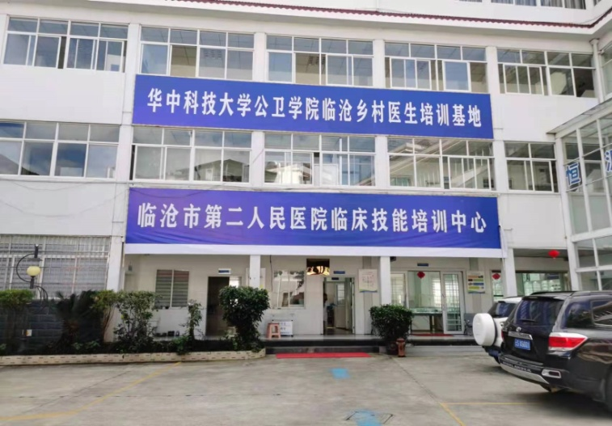

临床技能培训中心

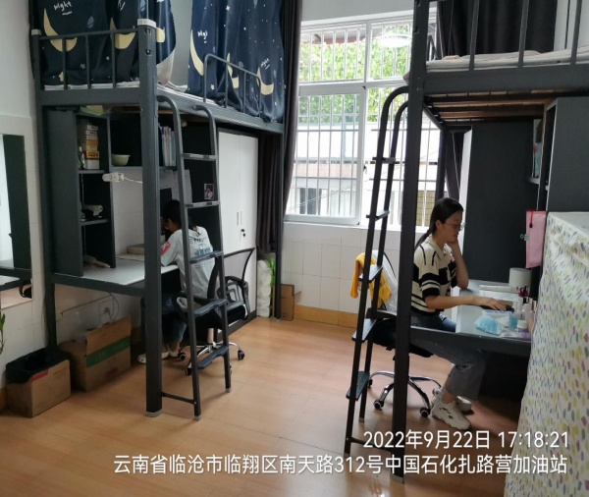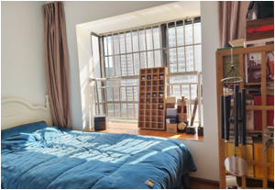

学员宿舍一角

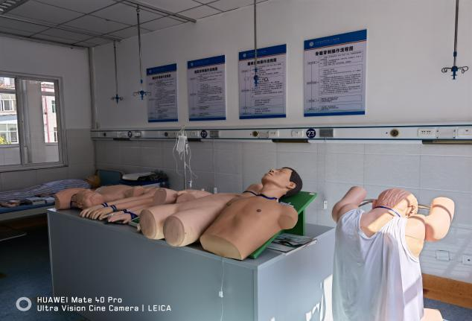 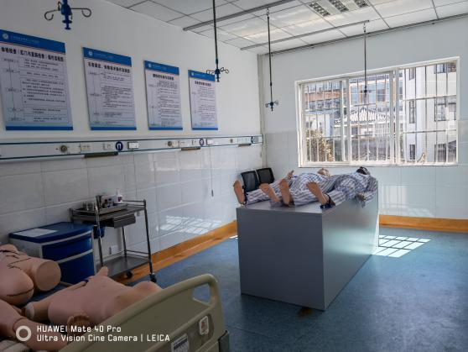

技能培训室一角

1. **招收计划**

（一）招收专业：西医助理全科医生培训

（二）招收人数：30人（含单位人、订单定向学员和社会学员）

（三）临床医学专业三年全日制高职（专科）毕业，拟在或已在我省乡镇卫生院、村卫生室等农村基层医疗机构从事全科医疗工作的人员，包括应届毕业生以及有培训需求的往届毕业生。

（四）已从事临床医疗工作并获得或具备取得助理执业医师资格，需要接受培训的单位人。

（五）报考条件

1.具有良好的思想政治素质，热爱医学事业，思想品德良好，遵纪守法；

2.身体健康状况符合国家和医院规定的体检要求,未患影响他人健康的传染病；

3.单位人（已有工作单位的医疗工作的人员)需有所在单位出具同意培训意见书并加盖医院公章。

**四、招录安排**

**（一）报名时间**：2023年6月10日10:00时至2023年6月30日22:00时。

（二）报名方式：登录“云南卫生健康人才网”（www.ynwsjkrc.com）“考试报名”入口进行网上报名；

（三）资格审查（现场确认）

1.审查时间：2023年7月4日-5日08:00时至17:30时。

2.审查对象：①面向社会招收、单位委派的培训对象；②订单定向免费医学毕业生

3.地点：临沧市临翔区人民医院行政楼五楼科教科。

4.资格审查内容：①《云南省助理全科医生培训报名表》（网报后打印，以下均简称“报名表”）一式一份，完成审批手续后由培训基地留存。②本人身份证、毕业证等原件及复印件各一份，原件审核后返还本人。③如已取得助理执业医师资格证书的需携带原件及复印件一份，原件审核后返还本人。④单位委派人员（含履约的订单定向免费医学毕业生）还需出具本单位同意报考的证明材料，填报的培训专业、培训基地医院等信息须与经单位盖章的介绍信保持一致。

**（四）考试考核**

对资格审查合格人员，由科教科组织报名学员进行笔试考核（订单定向学员无需参加考核，直接进入体检程序），按照公平、公正、择优录取的原则录取，依据招收计划和考试考核结果从高至低依次公布考核结果进入体检程序。招录人数如有缺额，由云南省毕业后医学教育委员会办公室调剂安排。

1.考试时间： 2023年7月6日上午09:00-11:00。

2.考试地点：临沧市临翔区人民医院门诊楼5楼大会议室。

3.考核内容：医学基础知识及临床专业知识。

**（五）体检**

1.体检时间：2023年7月7日8：00

2.体检地点：临沧市临翔区人民医院门诊楼四楼健康管理中心。

3.医院统一组织体检，体检费用自理。

**（六）录取及报到**

1.录取：根据考生考核成绩及体检结果，公示后录取。体检不合格者，依次替补。

2.报到：录取的助理全科医生培训对象应在2023年8月31日前办理好相关手续，进入培训基地接受培训。

**五、培训管理和质量保障措施**

（一）严格按照助理全科医生培训标准开展全脱产连续培训，总时限为2年。

（二）按照教学管理制度，保障教学工作稳步推进；完善和规范部门设置，全面做好学员的生活及学习管理。

（三）制定培训计划，按照计划每周进行学员集中培训及考核。

（四）与区域内卫生学校协作对学员进行理论及技能操作强化训练。

（五）加强督导，规范科室带教管理及考核。

（六）参加助理全科医生培训师资培训班，规范基地教学管理和提升教学质量。

7.不断优化助培基地经费管理方案，提高带教积极性及学员主动性，保障教学活动正常开展。

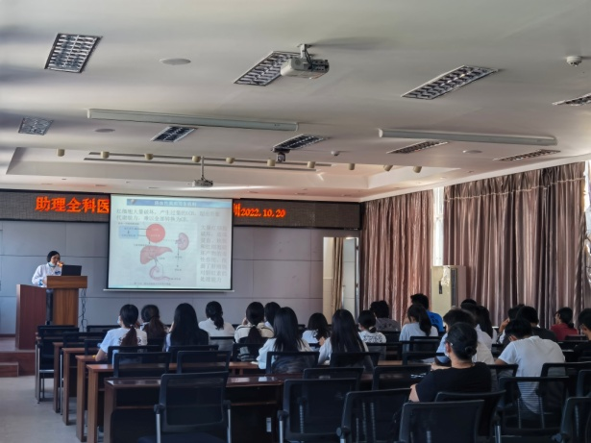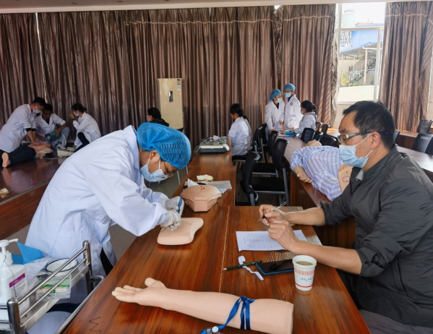

医院理论技能培训

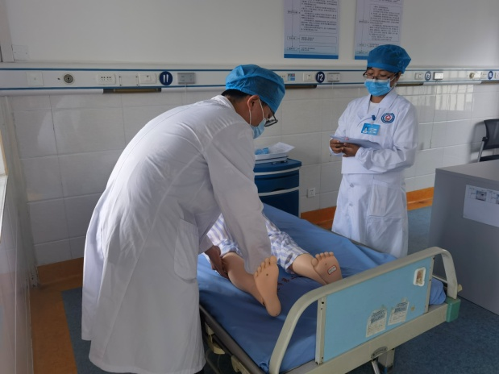 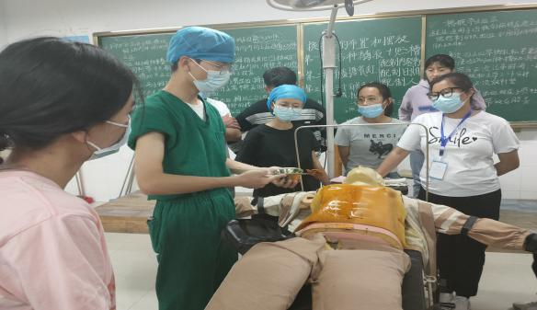

医院技能培训考核 临沧卫生学校协同技能培训

**六、培训期间薪酬待遇**

（一）委托培训学员培训期间原人事（劳动）、工资关系不变，并享受助理全科医生培训期间除保险外应有的相关待遇。

（二）医院免费提供住宿，为助培学员统一安排住宿。

（三）学员在培训期间的津贴根据中央财政、省财政相关文件执行，给予3100元/人/月（含国家、省级、医院绩效和保险金）；对培训期间取得助理医师资格证者，增加300元/月绩效补助。

（四）组织参与医院集体活动，促进团队凝聚力，注重人文关怀。

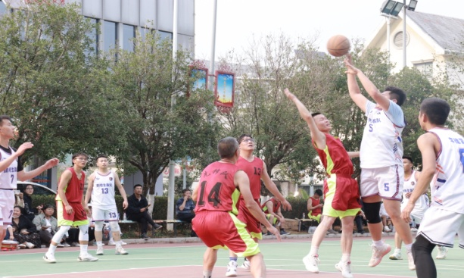

2022级助培学员参与医院职工篮球赛

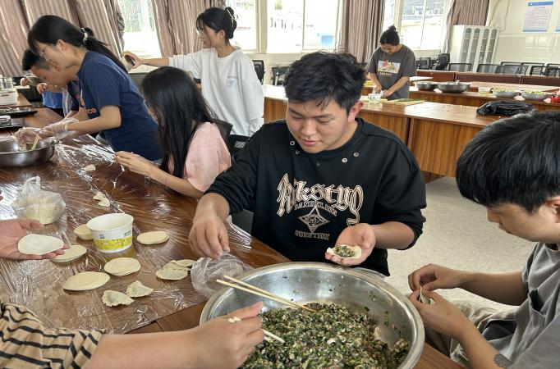 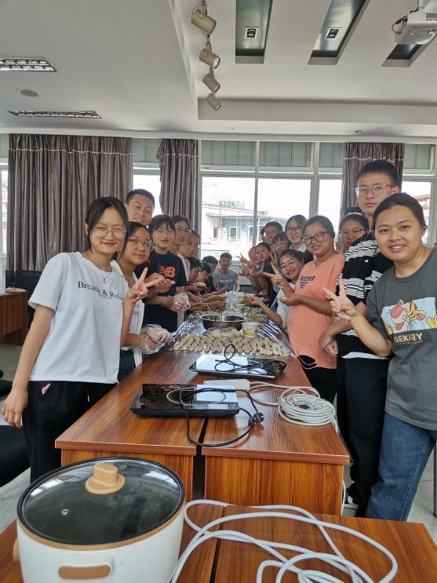

2022级助培学员团建活动

**七、其他要求**

（一）培训年限：2年（2023年9月1日至2025年8月31日）。

（二）报名者应如实填写网报信息，凡不按要求报名、网报信息误填、错填或填报虚假信息而造成不能考试或录取的，后果由报名者承担。在网络报名截止日期前，报名者可自行修改网报信息。请报名者提供准确联系电话、紧急联系人联系方式，以便及时联系。

（三）报名者在省毕教平台上填写完报名表，点击提交后，请登录报名状态栏查看，如显示已报名，则报名成功。

（四）报名者需随时关注省毕教平台中的报名状态栏，查看报名资格审核是否通过以及相关状态。

（五）培训申请人应当按要求提供有关报名材料。单位委派人员（含履约的订单定向免费医学毕业生）还需出具本单位同意报考的证明材料，填报的培训专业、培训基地医院等信息须与经单位盖章的介绍信保持一致。

（六）对在培训招收工作中弄虚作假的培训申请人，培训基地将取消其本次报名、录取资格。

（七）报考人员一经录取务必保证无退出或终止培训等情况；对录取后不按要求报到者，按照退培处理，对录取报到后退出、终止培训者，2年内不得报名参加全省助理全科医生规范化培训。除如数退还医院已享受的相关费用（包括培训费、住宿费和生活补助费等），还需按已享受费用的50%作为违约金一并退回医院。

（八）请报考人员务必保证无退出或终止培训等记录，招录过程中无故缺席相关审核、考试、面试、报到等环节者，视为个人原因主动放弃，并承担相关责任后果。

**八、联系方式**

联系地址：临沧市临翔区汀旗路261号，临沧市临翔区人民医院行政楼5楼科教科。

邮政编码：677000

联系人及电话：何老师13988322497（微信同号）

杨老师13759353795（微信同号）

邮箱：[903681023@qq.com](mailto:903681023@qq.com)

